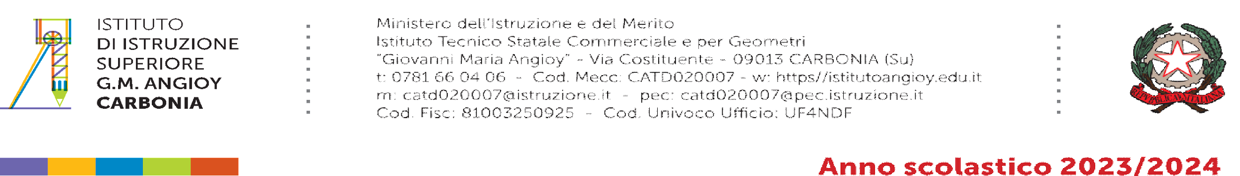

RICHIESTA RIMBORSO PASTO
A.S. 2023/24

Al Dirigente Scolastico
dell’ITCG "Giovanni Maria Angioy "
CARBONIA (CA)
OGGETTO: Sotto-Azione ATT-784: “Percorsi Formativi e Laboratoriali co-curricolari”: prevenzione della dispersione scolastica per la realizzazione del Progetto INTEGRARTI (C.U.P. G44D22006520006). Piano Nazionale di Ripresa e Resilienza, Missione 4 – Investimento 1.4 Intervento straordinario finalizzato alla riduzione dei divari territoriali nelle scuole secondarie di primo e di secondo grado e alla lotta alla dispersione scolastica, finanziato dall’Unione europea – Next Generation EU (D.M. 170/2022).

Il/la sottoscritt_ nat_ a prov. il residente a________________in via________________
, n. tel. ______cell._________________
e-mail___________________________________________ genitore/tutore dell’alunn_ regolarmente iscritt_ alla classe sez_______. frequentante i “Percorsi Formativi e Laboratoriali co-curricolari” per l’a.s. 2023/24
chiede
di poter fruire del beneficio del rimborso del pasto per il/la proprio/a figlio/a.
A tal fine dichiara che
- per l’anno 2023 il nucleo familiare ha un reddito certificato ISEE di € _____________;
- che i dati di cui sopra sono veritieri;
- di impegnarsi a consegnare gli scontrini fiscali attestanti l’acquisto del pasto;

Allega alla presente:
- Certificazione ISEE 2023 originale o copia conforme rilasciata da Ente autorizzato;
- Copia di un documento di riconoscimento in corso di validità

, / /
località data
In fede
______________

Il percorso si svilupperà con n. 30 ore complessive.
Affinché il rimborso dei pasti sia possibile, è necessario che la frequenza dell’alunno/a corrisponda almeno al 70% delle ore previste.

Carbonia, ____________________ Firme ___________________________________

___________________________________

